Конспект
Совместной деятельности педагога с детьми во II-ой половине дня в старшей группе
Пластилинография
«Ежик — наш колючий друг!»

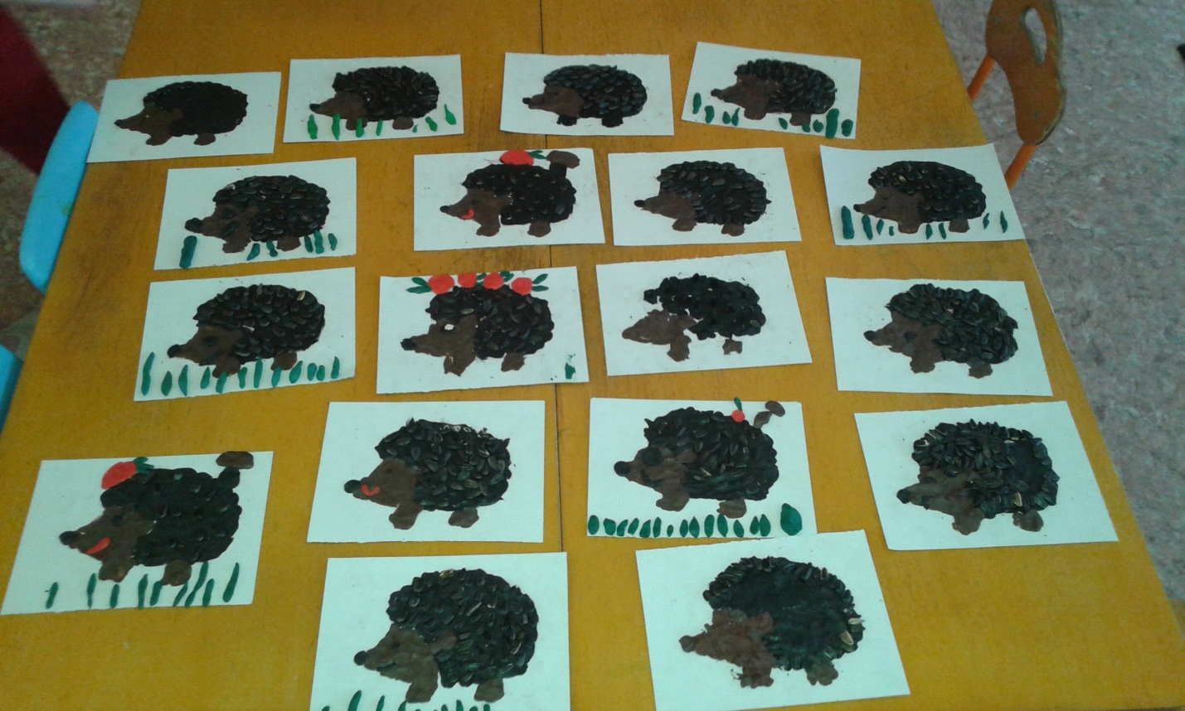

Образовательная область: «Художественное творчество».
Интеграция образовательных областей: «Познание»,
Виды детской деятельности: продуктивная, познавательная, коммуникативная, двигательная, игровая.
Форма организации: подгрупповая.
Цель: учить изображать на плоскости «ежа», моделируя его образ с помощью пластилина и нетрадиционного материала – семечек.
Задачи:
- развивать умение и навыки в работе с пластилином – отщипывание, скатывание колбасок пальцами, размазывание на основе, разглаживание готовых поверхностей, развивать общую и мелкую моторику пальцев рук;
- развивать речь, образное мышление, внимание, умение создавать знакомый образ с опорой на жизненный опыт детей;
- расширять знания о ежах. Воспитывать бережное отношение к животным.
Материал и оборудование:
- картон с изображением ёжика, размер ½ А-4;
- набор пластилина;
- доска для лепки, стек;
- влажная салфетка для рук;
- семечки;
1. Организационный момент.
- Ребята, отгадайте загадку:
Сердитый недотрога
Живет в глуши лесной,
Иголок очень много,
А нитки ни одной.
(Ёж)
Появляется картинка с изображением ежа.
2. Основная часть.
Беседа.
- Кто не знает ёжика? Этого милого, смешного зверька можно встретить в лесу, на даче, даже на обочине дороги.
- А вы видели настоящего ежа? Какой он, расскажите? (Ответы детей).
- К каким животным относится еж? (к диким)
- Ежи активны ночью, а днем отсыпаются в норках.
- А чем они питаются, вы знаете? (Ежи питаются насекомыми, червями, лягушками, ящерицами, плодами растений).
-Да, ребята, ежи всеядны - могут съесть даже ядовитую змею и не отравиться.
- У всех ежей тело со спины и боков защищено колючками, мордочка вытянута вперед и заострена. А почему ежи сворачиваются в шар? (Прячутся от хищников и людей)
- Поэтому, ребята, встретив ежа, не беспокойте его, пусть он идет своей дорогой, у него и так много забот.
Практическая часть.
1 этап. Закрашивание ежа пластилином.
- А давайте мы нарисуем своих ежат с помощью пластилина, чтобы он получился как живой.
Педагог раздает листы картона с готовым силуэтом ежа.
- У ежа есть: голова, туловище, задние и передние конечности. Начнем закрашивать голову и лапки зверька, каким цветом? (черным или коричневым).
- Помните, как надо начинать работу? Расскажите мне (отщипывать маленький кусочек пластилина, скатывать пальцами колбаску, положить на контур головы, прижимать и размазывать по основе).
Педагог контролирует работу детей, помогает.
- А теперь закрасим пластилином туловище ежа. Каким цветом? (Серым)
Педагог напоминает алгоритм действий.
- Ребята, но чего-то не хватает у наших ежиков? (Иголок)
- Мы сделаем их из семечек подсолнуха. Будем накладывать на туловище ежа, придавливая к пластилину острой частью вверх, в разных направлениях. Показ педагога. Дети выкладывают семечки.
- Выложим контур зверька тонкими черными колбасками. Сделаем ухо и глаз, носик, усы. Чуть-чуть закрасим мордочку белым пластилином.
Физкультминутка «Ёжик»
Ёжик топал по тропинке
И грибочек нёс на спинке.
(Ходьба по кругу друг за другом.)
Ёжик топал не спеша,
Тихо листьями шурша.
(Ходьба на месте.)
А навстречу скачет зайка,
Длинноухий попрыгайка.
В огороде чьём-то ловко
Раздобыл косой морковку.
(Прыжки на месте.)
2 этап. Лепка дополнительных деталей.
- У ежей есть забавная привычка натыкать себе на иглы что-то сильно пахнущее, даже с неприятным запахом. Например: кожура апельсина, кислое ароматное яблоко или тряпка, испачканная в краске.
- Как вы думаете, зачем? (Ответы детей)
- Возможно, таким образом, они отпугивают многочисленных паразитов, живущих в иголках. Ведь самим ежам тяжело чистить игольчатую шубку.
- Мы тоже слепим яблоки, грибы и положим на спину ежа.
- Отщипываем маленький кусочек красного пластилина, катаем шарик. Кладем на спину ежа, придавливаем большим пальцем, превращая в лепешку. Присоединяем тонкую короткую колбаску – сучок и зеленые листики.
- Гриб делаем из двух колбасок коричневого цвета. (Показ педагога)
- Еще сделаем для ежа травку и цветы. Трава, какого цвета? (Зеленого). А для цветов выбирайте любые яркие цвета.
- Для серединки цветка катаем шарик желтого цвета, надавливаем пальцем, превращая в маленькую лепешечку. Катаем колбаски, приплющиваем их, превращая в лепестки. (Показ педагога)
3. Рефлексия.
- Какие замечательные ежи у вас получились!
- А представьте себя этим зверьком, каким бы вы были ежом? (маленьким, веселым, грустным, испуганным, злым). Почему?
- Придумайте имя для своего ежика.
Выставка детских работ

